20405
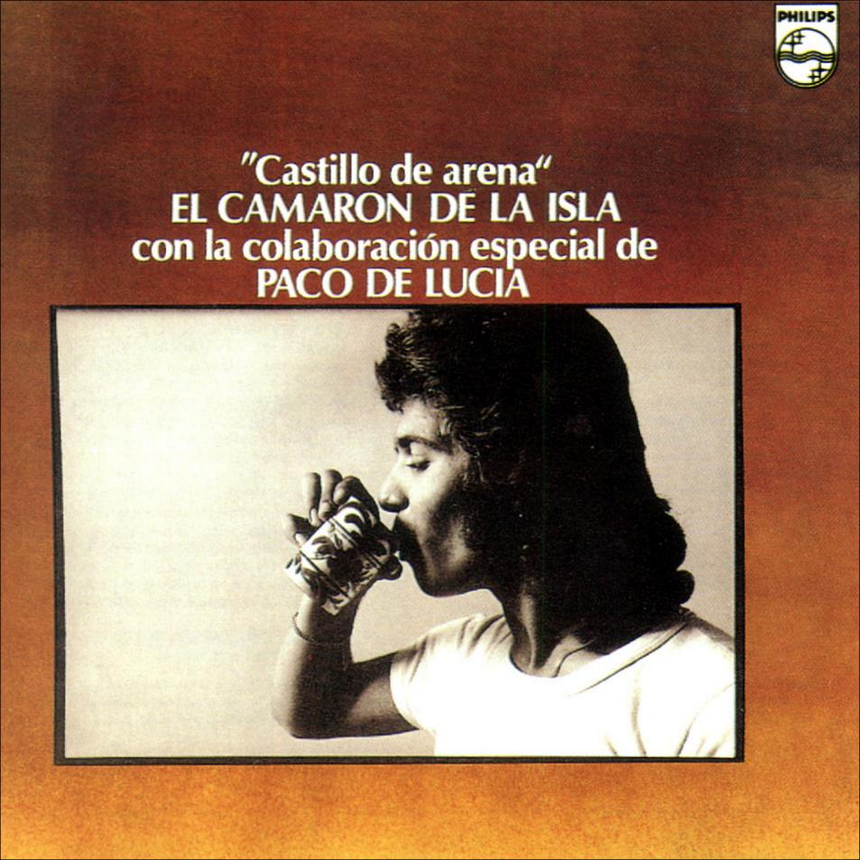

CAMARON
CASTILLO DE ARENA (1977)

1 SAMARA (Bulerias)

Aqui metio en la trena
yo te recuerdo llorando
y me morire de pena
mientras tu estas disfrutando
ay que dolor

Por llanto iban mis ojos
a la fuente del querer
contra mas agua cogia
mas veces queria volver

En mis sueños te llamaba
y tu no me respondias
(?)
llorando me despertaba
porque yo no te veia

La que me lavo el pañuelo
fue una gitanita mora
mora la moreria
me lo lavo en agua fria
me lo tendio en el romero
y le cante por buleria
mientras se seco el pañuelo

Samara
fue alegria por los moros
reina de la moreria
toito el pueblo la adoraba
le rezaban noche y dia
porque la reina Samara
con su cara tan gitana
una Virgen parecia
ay Samara
reina de la moreria

Samarita si Samarrita no
Samarita mia de mi corazon

Archivio Bottega:
Camaron, Paco de Lucia y Ramon de Algeciras - SAMARA
Flamenco - [Soleares/Bulerias]
Cante Generico: Buleria , (Lenta), e Guit.
Capotasto: 5 in LA - Note Varie:

2 DONDE SE DIVISE EL MAR (Minera)

Donde se divisa el mar
montaña cartagenera
donde se divisa el mar
en esas cuencas mineras
tengo yo que trabaja
hasta el dia que Dios quiera

Ay no voy mas
yo trabajo en una mina
como pueda no voy mas
porque estoy cansaico
de tanto subi y baja
cuando voy al trabajico

Archivio Bottega:
Camaron, Paco de Lucia - DONDE SE DIVISE EL MAR
Fandango - [Cantes de las Minas]
Cante Generico: Minera y Taranto, e Guit.
Capotasto: DD - Note Varie:

3 Y MIRA QUE MIRA Y MIRA (Tangos)

Y mira que mira y mira
ay mira que anda y anda

Que quieras tu que no quieras
haras lo que yo te diga
si quieres vivir a mi vera

Y mira que mira y mira...

Sufro por los ojos negros
de una gitana morena
solo con verlos me alegro
y se me quitan las penas
que en este mundo yo tengo

Y mira que mira y mira...

Desde que te estoy queriendo
yo no se lo que me pasa
cualquier verea que cojo
siempre me lleva a tu casa

Y mira que mira y mira...

Ay mare mia
que me quisiera mare mare
en aquella barraquita
yo me llevo a retirar
en aquella barraquita
me quisiera mi para

Y mira que mira y mira…

Archivio Bottega:
Camaron, Paco de Lucia y Ramon de Algeciras - Y MIRA QUE MIRA Y MIRA
Flamenco - [Tientos/Tangos]
Cante Generico: Tango , (Veloce), e Guit.
Capotasto: 5 in LA - Note Varie: (Tango Brani Trad.)

4 DE TUS OJOS SOY CAUTIVO (Soleà)

Que salga el sol o que no salga
eso que me importa a mi
si la luz que a mi me alumbra
es cuando te veo a ti
que salga el sol o que no salga
eso que me importa a mi

Solo tormento y disgusto
que me puede el mundo ofrecer
si yo lo llevo con gusto
desde que yo te encontre
solo tormento y disgusto
me puede el mundo ofrecer

Soy cautivo
y yo me siento feliz
contento y a gusto vivo
solo con tenerte a ti
a gusto vivo con
tenerte a ti

Archivio Bottega:
Camaron, Paco de Lucia - DE TUS OJOS SOY CAUTIVO
Flamenco - [Soleares/Bulerias]
Cante Generico: Soleà , por Buleria por Soleà, e Guit.
Capotasto: 6 in MI - Note Varie:

5 DOS ESTRELLAS RELUCIENTES - DE LA ALEGRE (Fandangos de Huelva)

Que a la marisma se asoman
dos estrellas relucientes
que a la marisma se asoman
es la Virgen del rocio
tambien la blanca paloma
que las dos juntas han venio

De la alegre primavera
recuerdo yo el mes de abril
de la alegre primavera
fue cuando te conoci
en una fiesta campera
que a Santa Eulalia yo fui

Archivio Bottega:
Camaron, Paco de Lucia - DOS ESTRELLAS RELUCIENTES - DE LA ALEGRE
Fandango - [Fandangos]
Cante Generico: Fandango de Huelva , e Guit.
Capotasto: DD - Note Varie:

6 COMO CASTILLO DE ARENA (Buleria)

Que desgraciaito ha sio
aquel que siembra y no coge
y el trabajito ha perdio

Tu nunca la desampares
que la unica que te quiere
en este mundo es tu mare

Como castillo de arena
ese fue pa mi tu amor
tan poca era la firmeza
que el viento se la llevo

Y son fatiguitas mortales
las que se lloran por dentro
y las lagrimas no salen

No creas tu que te olvio
que yo no vaya a verte
mi gusto seria tenerte
siempre al laito mio
hasta que llegue la muerte

Pongo mirando al mar
veo como las olas
unas vienen y otras van

Todo mi barco se desespera
porque en el baile
nadie lo espera

Que dale de betun
a la bota
dale de betun
al tacon
eres mas bonita
que un tirabuzon

Archivio Bottega:
Camaron, Paco de Lucia - COMO CASTILLO DE ARENA
Flamenco - [Soleares/Bulerias]
Cante Generico: Buleria , (Lenta), e Guit.
Capotasto: 4 in LA - Note Varie:

7 VIVO PA QUERERTE (Tientos)

Estas loquita perdia
mira si eres inocente
y estas loquita perdia
que cuando no voy a verte
te pasas llorando el dia

Y no me mato el dolor
a la carcel me llevaron
y no me mato el dolor
y el vivir con tu recuerdo
me se alegra el corazon
y el vivir con tu recuerdo
me alegraba el corazon

Pa contarte mis dolores
vamonos de este jardin
pa contarte mis dolores
que si te la cuento aqui
se marchitaran las flores

Archivio Bottega:
Camaron, Paco de Lucia - VIVO PA QUERERTE
Flamenco - [Tientos/Tangos]
Cante Generico: Tiento con remate de Tango, e Guit.
Capotasto: 4 in LA - Note Varie:

8 DE LO QUE YO SOY PA TI - POR CULPA DE TU CARIÑO (Fandango natural)

De lo que yo soy pa ti
el mundo sera testigo
de lo que yo soy pa ti
esto que haces conmigo
te tendras que arrepentir
queriendote te maldigo

Por culpa de tu cariño
lo que yo estoy padeciendo
por culpa de tu cariño
te tengo en mi pensamiento
por ti lloro como un niño
porque te sigo queriendo

Archivio Bottega:
Camaron, Paco de Lucia - DE LO QUE YO SOY PA TI - POR CULPA DE TU CARIÑO
Fandango - [Fandangos]
Cante Generico: Fandango , e Guit.
Capotasto: 3 in LA - Note Varie:

9 QUE HE DEJAO DE QUERERTE (Granaina)

Que he dejao de quererte
me mandaste a decir
que he dejao de quererte
y aunque estoy lejos de ti
siempre te tengo presente
sin ti no puedo vivir

Archivio Bottega:
Camaron, Paco de Lucia - QUE HE DEJAO DE QUERERTE
Fandango - [Cantes de Malaga y Granada]
Cante Generico: Granaina (Media Granaina), e Guit.
Capotasto: 3 por granaina - Note Varie:

10 POR COSITAS MALAS (Siguiriya)

Compañera
compañera mia
que vamos a hacer
que cuentecitos
que los probes hacemos
nunca salen bien
compañera mia
que vamos a hacer

Por cosas malas
que tu me hagas
yo a ti te quiero
con toa mi alma

Archivio Bottega:
Camaron, Paco de Lucia - POR COSITAS MALAS
Flamenco - [Siguiriyas]
Cante Generico: Siguiriya , e Guit.
Capotasto: 6 in LA - Note Varie:

